Комплекс упражнений для развития силовых способностей студентов высших учебных заведений в домашних условиях в период карантина.

Андрющенко О.Н., Давыдов Г.А.

У большинства людей, в голове, очень сильно сформировался стереотип о том, что заниматься силовыми тренировками невозможно без различных отягощений (штанги, гантели, гири и т.д.) или без специальных тренажерных устройств. По большей части это связанно с недостаточной осведомленностью о том, что же такое «силовые способности» и владением крайне малой базой разнообразных физических упражнений. В связи со сложной обстановкой в мире из-за «коронавируса» и вынужденного, в целях безопасности, нахождения дома, многие столкнулись с проблемой незнания, как поддерживать и развивать свои силовые способности в домашних условиях. Отсутствие спортивного инвентаря и тренажерных устройств ещё больше осложняет эту задачу.
Силовые тренировки применяют для сокращения избытка жировой ткани, наращивания мышечной массы и построения атлетической фигуры. Во время занятий направленных на повышение силовых способностей также происходят изменения и в системах организма, повышается их тренированность.
Силовые способности - это комплекс различных проявлений человека в определенной двигательной деятельности, в основе которых лежит понятие «сила».
Сила — способность преодолевать внешнее сопротивление или противодействовать ему посредством мышечных напряжений. Различают несколько видов силовых способностей: собственно-силовые, скоростно-силовые, силовую выносливость и скоростно-силовую выносливость.
Собственно-силовые способности характеризуются тем, что доминирующую роль в их проявлении играет активизация процессов мышечного напряжения, стимулируемая внешним предметом либо иным отягощением.
Скоростно-силовые способности являются производными от силовых и скоростных способностей. Это способность выполнять мышечное напряжение значительной величины в быстром или максимальном темпе.
Силовая выносливость — способность противостоять утомлению, вызываемому относительно продолжительными мышечными напряжениями значительной величины.
Скоростно-силовая выносливость – способность проявлять большую взрывную силу, в течении продолжительного периода времени.
В зависимости от режима мышечных напряжений выделяют статическую и динамическую силовую выносливость.

Средства развития силовых способностей
Развитие и совершенствование силовых способностей организуются и проводятся по методике, включающей совокупность средств, методов и методических приемов.
Соотношение силовых возможностей разных мышечных групп зависит как от генетических особенностей, так и от уровня физической подготовленности, профессиональной специализации.
Средствами развития силы мышц являются различные силовые упражнения, среди которых выделяются три основные вида.
1) Упражнения с внешним сопротивлением, которые подразделяются на:
- упражнения с партнером, которые можно эффективно использовать не только на учебных занятиях в спортивных залах, но и в домашних условиях;
- упражнения с тяжестями, способствующие преимущественному воздействию не только на отдельные мышцы, но и на отдельные части мышц;
- упражнения в преодолении сопротивления внешней среды используются для развития силовой выносливости (бег по воде, снегу, против ветра и т.п.), специальной силовой подготовки (в воде, песке, на льду и т.п.).
2) Упражнения с преодолением собственного веса тела, которые подразделяются на:
- гимнастические силовые упражнения (подтягивание на перекладине, отжимание на руках в упоре лежа и на брусьях и т.п.);
- легкоатлетические прыжковые упражнения (прыжки через легкоатлетические барьеры, гимнастическую скамейку и т.п.).
3) Изометрические упражнения, способствующие одновременному напряжению максимально возможного количества двигательных единиц работающих мышц. Различают упражнения:
- в пассивном напряжении (удержание груза);
- в активном напряжении (в течение 5—10 секунд в определенной позе).
Наибольшее внимание необходимо уделять развитию силы в процессе общефизической подготовки, применяя специально подобранные силовые локальные упражнения в сочетании с упражнениями более широкого воздействия.
По характеру все упражнения подразделяются на три основные группы:
- общего(глобального) воздействия (когда в работе участвует не менее 2/3 общего объема мышц);
- регионального воздействия (от 1/3 до 2/3 всех мышц);
- локального воздействия (менее 1/3 всех мышц).

Методы развития силовых способностей
1) Метод максимальных усилий. При использовании данного метода упражнения выполняются с околопредельными и предельными отягощениями (90-100% от максимального результата). Особенность данного метода заключается в том, что прирост силовых показателей происходит без существенного увеличения мышечной массы. Обычно в подходе выполняется от 2 до 4 повторений при 3-5 подходах за тренировку в одном базовом упражнении, при отдыхе между подходами вплоть до 5-6 минут. Метод способствует развитию умения работать концентрированным усилием большой мощности.
2) Метод повторных усилий. Предусматривает выполнение упражнения с многократным преодолением непредельного отягощения до значительного утомления или до отказа. Используется главным образом для развития силовой выносливости и набора мышечной массы. Отягощения составляют от 40 до 80% от максимального веса в этом упражнении. Скорость движения снаряда невысокая. В подходе выполняется от 6 до 20 повторений упражнения. За одно занятие начинающего атлета выполняют до 6 подходов на одну мышечную группу. Отдых между подходами составляет до 3 минут. Преимущества этого метода в возможности хорошего контроля дыхания, техники, отсутствие напряжения, малая возможность травм. Применяется чаще всего в подготовительном периоде с целью создания общей базовой подготовки и новичками для освоения техники силовых упражнений
3) Метод динамических усилий. Максимально быстрое выполнение 15-25 повторений с весом отягощения до 30%. Метод направлен на увеличение «взрывной» и быстрой силы.
4) Метод изометрических усилий. Выполнение кратковременных максимальных напряжений без изменения длины мышц. В зависимости от развиваемого усилия удерживается определенное время его поддержания, например, если усилие составляет 80-90% от максимального, то время удержания составляет 4-6 секунды, если 60-70%, то 8-10 секунд.

Пример комплекса упражнений для развития силовых способностей в домашних условиях с использованием разнообразных средств и методов для развития всех видов силовых способностей:
- Отжимания – для развития силовой-выносливости мышц пояса верхних конечностей методом повторных усилий используются классические отжимания в дозировке: 3-4 подхода по 15-25 повторений через 1-2 мин. отдыха. Либо облегченный (отжимания с колен) или усложненный способы выполнения (узким хватом, с постановкой ног на возвышенность). Для развития Скоростно-силовой выносливости 2-4 подхода по 10-15 повторений за максимально короткое время с максимальной скоростью выполнения, отдыхая 2-3мин. между подходами.
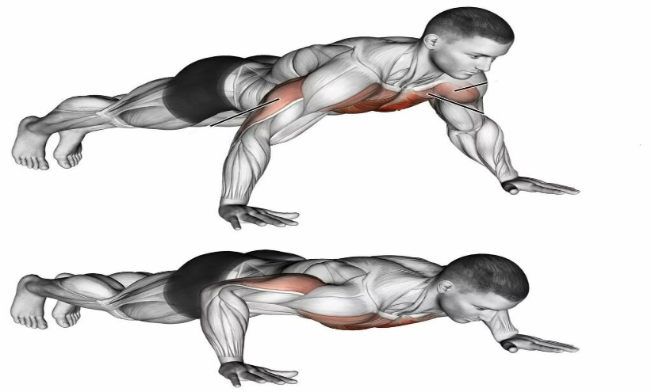
- Прыжок в длину с места толчком двух ног – развивает скоростно-силовые качества. Дозировка: 8-10 прыжков, с возвратом к стартовой точке после каждого прыжка. Необходимо прикладывать максимальное усилие.
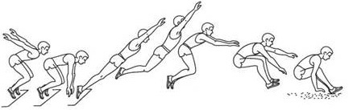

- Планка – изометрическое упражнение для мышц кора, направлено на развитие силовой выносливости. Дозировка: 3-5 подходов по 1-2мин. через1-2 мин. отдыха.
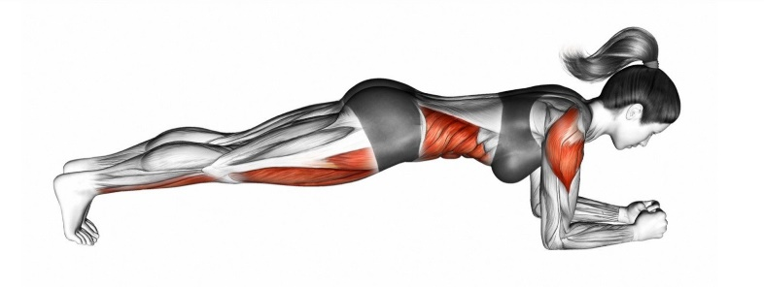

- Обратные отжимания – для развития скоростно-силовой выносливости трехглавой мышцы плеча следует использовать в дозировке: 3-4 подхода и выполнять по 20-25 отжиманий с максимальной скоростью. Отдых 2-3 мин. между подходами.
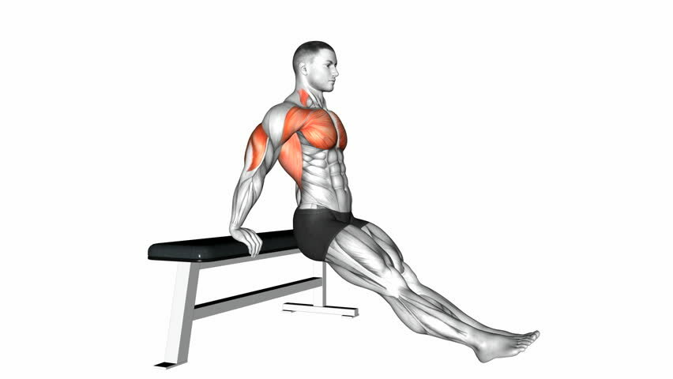
- Прыжок вверх толчком двух ног – используется для развития скоростно-силовой выносливости мышц пояса нижних конечностей при дозировке: 3-4 подхода по 15-25 повторений, с отдыхом 2-3 мин. между подходами.
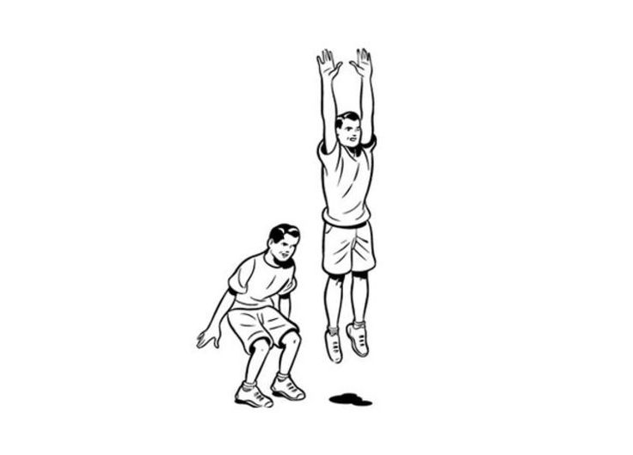
- Скручивания на пресс – используется классический вариант выполнения с постановкой ног на пол и подъемом туловища вперед-вверх к ногам. Для развития силовой выносливости мышц брюшного пресса следует выполнять 2-4 подхода по 20-25 раз через 1-2мин. отдыха.
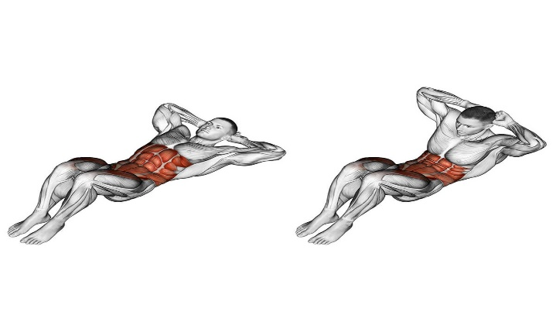
- Прыжки на скакалке – развивают скоростно-силовую выносливость мышц голени. 2-3 подхода по 2мин / 1 мин. отдых.
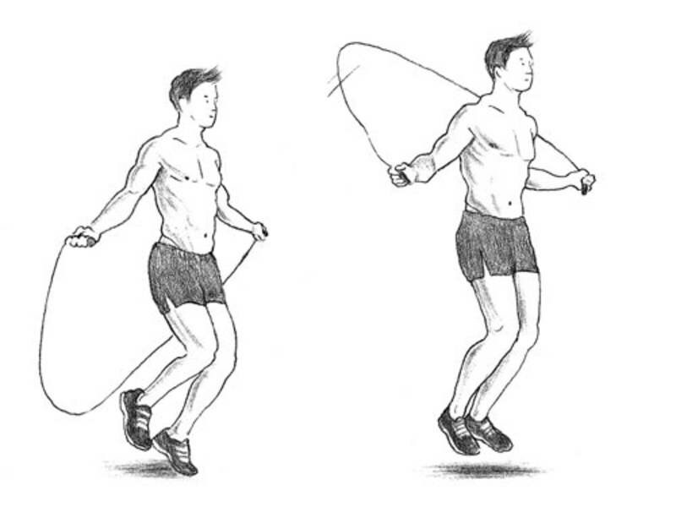
- Гиперэкстензия лежа на полу – задействует мышцы спины, развивая силовую выносливость при дозировке: 2-4 подхода по 20-30 повторений через 2мин. отдых.
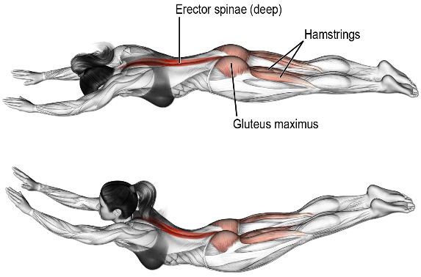
В связи с тем, что в домашних условиях достаточно сложно найти значительного веса отягощения, которые удобно использовать в упражнениях, комплекс упражнений построен по круговому принципу, с собственным весом, без использования упражнений для развития абсолютной силы и метода максимальных усилий. Используются многосуставные упражнения, в большей степени глобального характера для того, чтобы задействовать больше разных мышц.
Такой подход позволяет минимизировать риск получения растяжений, разрывов мышц и связок и прочих травм. А также «не потерять» тренированность в условиях самоизоляции и возможность заложить хороший фундамент для будущих выступлений на московских студенческих спортивных играх и внутри-вузовских соревнованиях
Силовые способности играют важную роль в жизни человека, их проявление невозможно без двигательной активности, они не проявляются сами по себе. Любое наше действие, будь то поход в магазин, на учёбу или работу требует проявления силовых способностей, особенно участие в разнообразных спортивных мероприятиях. За счет силовой подготовки происходит укрепление связок и суставов, сжигание жировой массы и набор мышечной, повышается работоспособность всего организма, улучшается осанка, тело приобретает атлетическую фигуру. Правильный подбор средств и методов при развитии силовых способностей поможет решить поставленные спортивные и оздоровительные задачи. Хорошее развитие силовых способностей положительно влияет на совершенствование и обучение новым двигательным действиям и спортивным элементам, освоение, которых невозможно без определенно высокого уровня тренированности. Все это позволяет спортсменам достигать новых высот в спорте и повысить качество жизни для людей, занимающихся оздоровительной физической культурой.

Список использованных источников.
- Ашмарин, Б. А. Теория и методика физического воспитания / Б. А. Ашмарин, Ю. А. Виноградов. – М.:Просвещение, 1990. – 287 с.
- Бароненко, В.А. Здоровье и физическая культура студента: Учебное пособие / В.А. Бароненко, Л. А. Рапопорт. - М.: Альфа-М, 2017. - 352 c.
- Верхошанский, Ю.В. Основы специальной силовой подготовки в спорте / Е.Н. Верхошанский. - М.: Физкультура и спорт, 1977. - 215 с
- Виленский, М.Я. Физическая культура и здоровый образ жизни студента (для бакалавров) / М.Я. Виленский, А.Г. Горшков. - М.: КноРус, 2018. - 256 c.
- Гришина, Ю.И. Физическая культура студента: Учебное пособие / Ю.И. Гришина. - Рн/Д: Феникс, 2019. - 480 c.
- Железняк, Ю.Д. Физическая активность и здоровье студентов вузов не физкультурного профиля Ю.Д. Железняк, А.В. Лейфа.//Теория и практика физической культуры; 2006. - № 12. – 47с.
- Жичкин, А.Е. Атлетическая подготовка в тренажерном зале / А.Е. Жичкин. Харьков.: Изд-воХГПУ, 1996. - 73с
- Зациорский В.М. Методика воспитания силы /Физические качества спортсмена.- М., ФиС, 1970.
- Муллер, А.Б. Физическая культура студента: Учебное пособие / А.Б. Муллер, Н.С. Дядичкина, Ю.А. Богащенко и др. - М.: Инфра-М, 2018. - 320 c.
- Решетников, Н.В. Физическая культура: Учебник / Н.В. Решетников. - М.: Академия, 2018. - 288 c.
- Холодов, Ж.К., Кузнецов, В.С. Теория и методика физического воспитания "Академия" : 2014г.

